ΠΑΡΑΡΤΗΜΑ 1 ΕΓΚΥΚΛΙΟΥ

ΟΔΗΓΙΕΣ για την ΓΣ της ΕΟΚ την 31.3.2023

1. Κατάθεση πρακτικού εκπροσώπησης στην Γενική Συνέλευση

Α) Για να εκκινήσετε την διαδικασία κατάθεσης πρακτικού εκπροσώπησης στην Γενική Συνέλευση για λογαριασμό του σωματείου σας, θα πρέπει να επισκεφθείτε την ηλεκτρονική διεύθυνση https://apps.basket.gr (εικόνα 1) και να αυθεντικοποιηθείτε επιτυχώς (κάνοντας χρήση του λογαριασμού taxisnet του σωματείου σας).
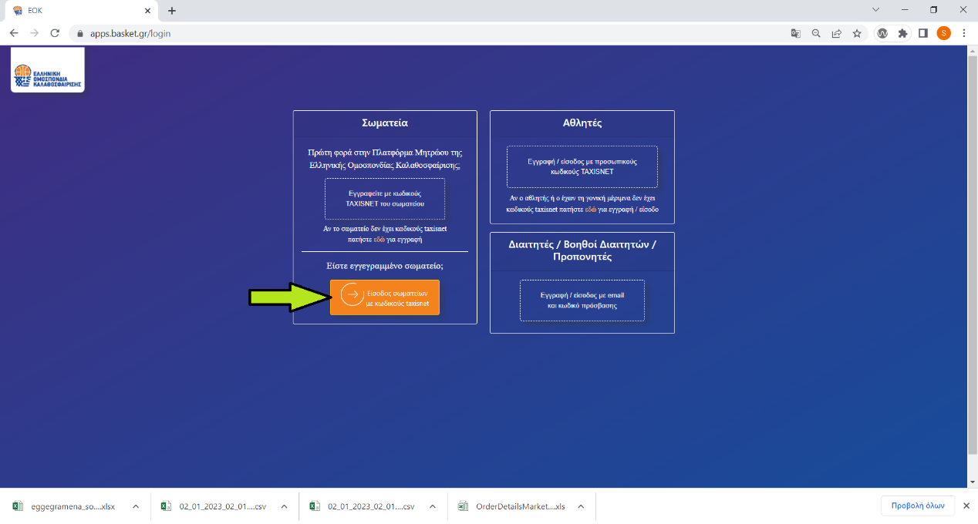
Εικόνα 1: Αυθεντικοποίηση σωματείου

Β) Εφόσον αυθεντικοποιηθείτε επιτυχώς, επιλέξτε «Νέα Αίτηση» (εικόνα 2).
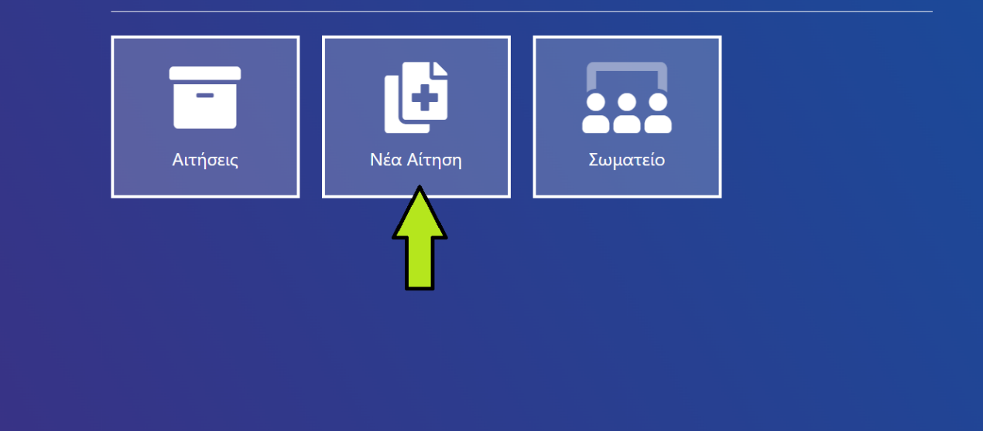
Εικόνα 2: Υποβολή νέας αίτησης

Γ) Για να εκκινήσετε την υποβολή του σχετικού αιτήματος, επιλέξτε «Κατάθεση πρακτικού εκπροσώπησης στην Γενική Συνέλευση» (εικονα 3). Εφιστούμε την προσοχή στο ότι η επιλογή αυτή (ήτοι, το κάτωθι κουμπί) εμφανίζεται μόνο στην περίπτωση που το σωματείο σας είναι εγγεγραμμένο στο μητρώο της ΓΓΑ. Την σχετική λίστα μπορείτε να βρείτε στον σύνδεσμο : Εγγεγραμμένα σωματεία | Ηλεκτρονικό Μητρώο Αθλητικών Σωματείων ΓΓΑ)
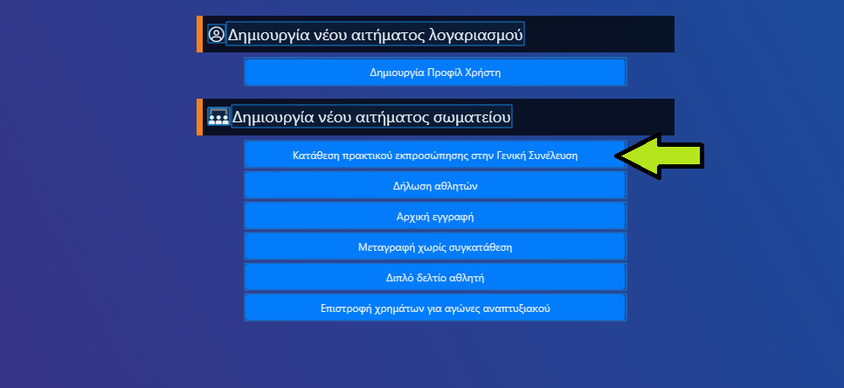
Εικόνα 3: Κατάθεση πρακτικού εκπροσώπησης στην Γενική Συνέλευση

Δ) Στην φόρμα καταχώρησης που εμφανίζεται στην οθόνη του υπολογιστή σας (εικόνα 4) συμπληρώστε τις ακόλουθες πληροφορίες (Σας εφιστούμε την προσοχή στο ότι όλα τα πεδία προς συμπλήρωση είναι υποχρεωτικά) :
- Στοιχεία τακτικού αντιπροσώπου σωματείου
- Στοιχεία αναπληρωτή αντιπροσώπου σωματείου
- Στοιχεία προεδρου ΔΣ του σωματείου
- Στοιχεία γενικού γραμμάτεα ΔΣ του σωματείου
Μόλις ολοκληρώσετε την συμπλήρωση των ανωτέρω πεδίων, μπορείτε να επισυνάψτε ηλεκτρονικό αντίγραφο του αποσπάσματος του διοικητικου συμβουλίου (εικόνα 4) το οποίο ορίζει τον τακτικό και τον αναπληρωτή αντιπρόσωπο του σωματείου για την Γενική συνέλευση της ΕΟΚ σύμφωνα με το Υπόδειγμα το οποίο μπορείτε να αντλήσετε πατώντας το κουμπί «Υποδειγμα αποσπασματος Δ.Σ.».
ΠΡΟΣΟΧΗ: θα πρέπει να υπάρχει πλήρης ταύτιση μεταξύ των περιεχομένων του αποσπάσματος Δ.Σ. που επισυνάπτετε και των δηλωθέντων στοιχείων στην φόρμα καταχώρησης (Στοιχεία τακτικού- αναπληρωτή αντιπροσώπου σωματείου, Στοιχεία Προέδρου Δ.Σ, Στοιχεία Γενικού Γραμματέα Δ.Σ). Σε αντίθετη περίπτωση, η κατάθεση του αποσπάσματος πρακτικού εκπροσώπησης θα απορρίπτεται κατά τον έλεγχο απο την νομική υπηρεσία.

Ε) Μόλις ολοκληρώσετε τις παραπάνω ενέργειες, πατήστε το κουμπί «Υποβολή» (εικόνα 4) ώστε να πραγματοποιηθεί η κατάθεση του πρακτικού εκπροσώπησης στην Γενική Συνέλευση.
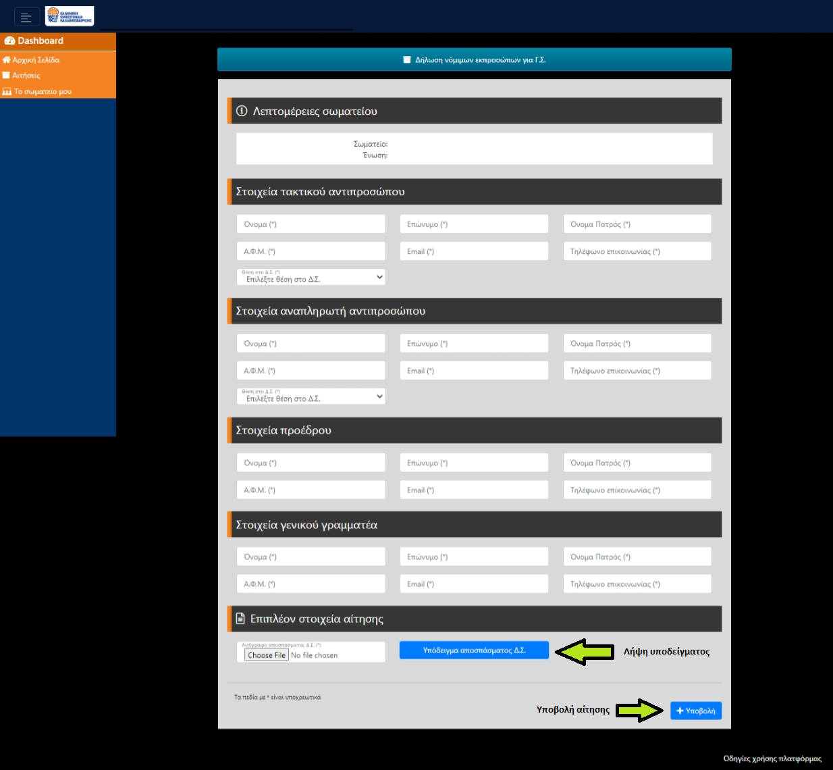
Εικόνα 4: Φόρμα κατάθεσης πρακτικού εκπροσώπησης στην Γενική Συνέλευση

ΣΤ) Εφόσον ολοκληρωθεί επιτυχώς η κατάθεση του πρακτικού εκπροσώπησης στην Γενική Συνέλευση, εμφανίζεται επιβεβαιωτικό μήνυμα στην οθόνη του υπολογιστή σας (εικόνα 5). Το αίτημα πλέον έχει υποβλήθεί επιτυχώς και βρίσκεται σε κατάσταση «Αναμένεται πληρωμή».
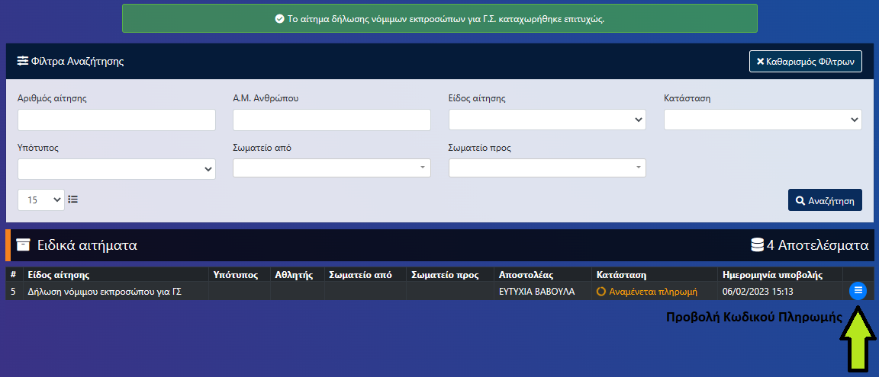
Εικόνα 5: Επιτυχής υποβολή κατάθεσης πρακτικού εκπροσώπησης στην Γενική Συνέλευση

Επιλέξτε το κουμπί προβολής των περιεχομένων του αιτήματός σας, ώστε να δείτε το ποσό που πρέπει να καταβάλετε καθώς και τον κωδικό πληρωμής που πρέπει να χρησιμοποιήσετε για την πληρωμή (εικονα 6).
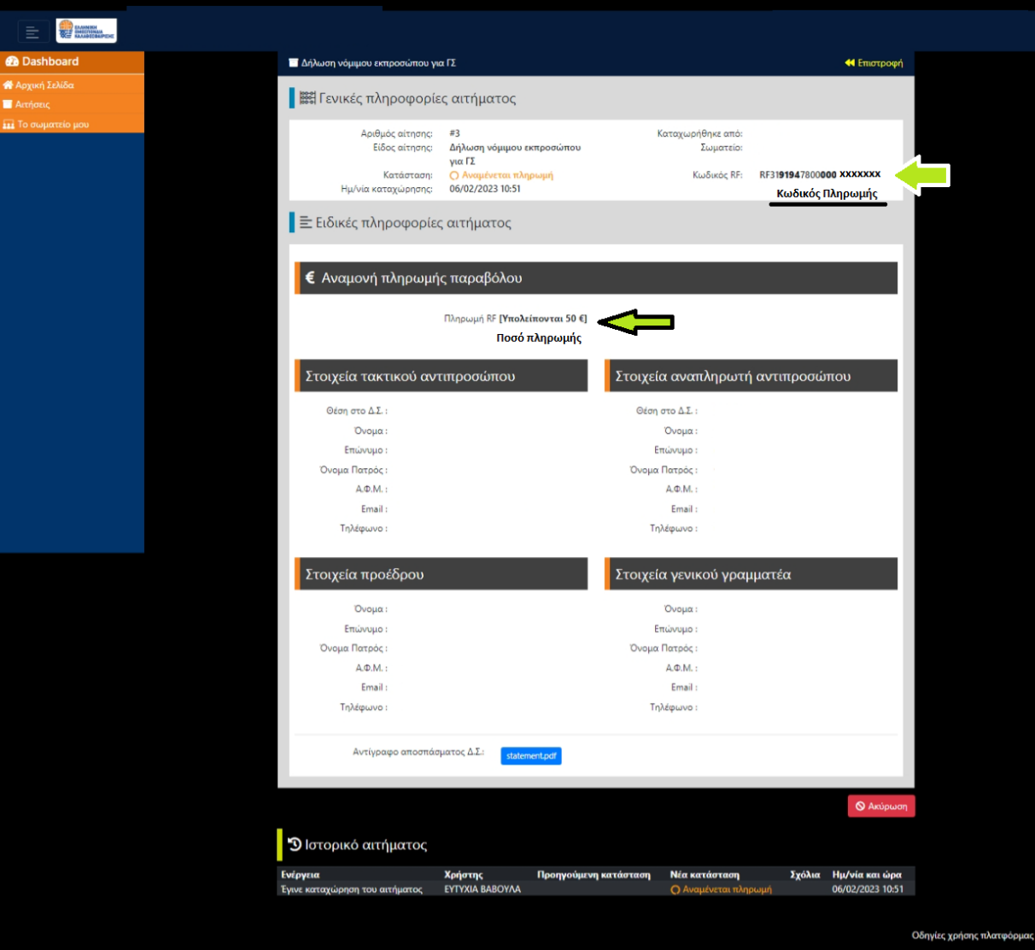
Εικόνα 6: Κωδικός και ποσό πληρωμής.

Ζ) Μόλις η πληρωμή ληφθεί μέσω ΔΙΑΣ από την Ελληνική Ομοσπονδία Καλαθοσφαίρισης, θα σας αποσταλεί μήνυμα ηλεκτρονικού ταχυδρομείου (e-mail) το οποίο θα σας ενημερώνει ότι το αίτημά σας προωθήθηκε προς έλεγχο στην Νομική Υπηρεσία (Εικόνα 7).
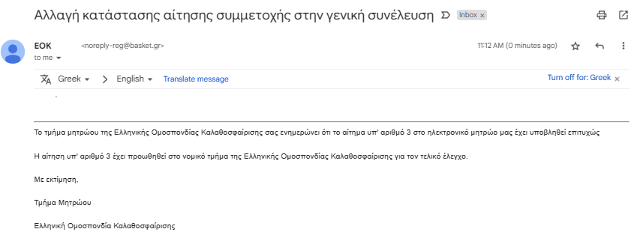
Εικόνα 7: E-mail επιβεβαίωσης λήψης πληρωμής

Η) Στην περίπτωση που ο έλεγχος από την νομική υπηρεσία της Ελληνικής Ομοσπονδίας Καλαθοσφαίρισης ολοκληρωθεί επιτυχώς, θα πραγματοποιηθεί αποδοχή του αιτήματός σας και θα λάβετε μήνυμα ηλεκτρονικού ταχυδρομείου (e-mail) το οποίο θα σας ενημερώνει ότι το αίτημα εγκρίθηκε (εικονα 8).
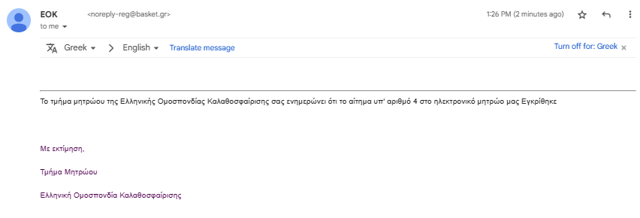
Εικόνα 8: Αποδοχή αιτήματος από νομική υπηρεσία
Θ) Στην περίπτωση που μετά τον έλεγχο από την νομική υπηρεσία της Ελληνικής Ομοσπονδίας Καλαθοσφαίρισης, το αίτημά σας απορριφθεί, θα λάβετε μήνυμα ηλεκτρονικού ταχυδρομείου (e-mail) το οποίο θα σας ενημερώνει για τον λόγο απόρριψης (εικονα 9). Σε αυτη ην περίπτωση, θα πρέπει να επαναλάβετε την διαδικασία χωρίς να απαιτειται όμως εκ νέου πληρωμή του ως άνω ποσού.
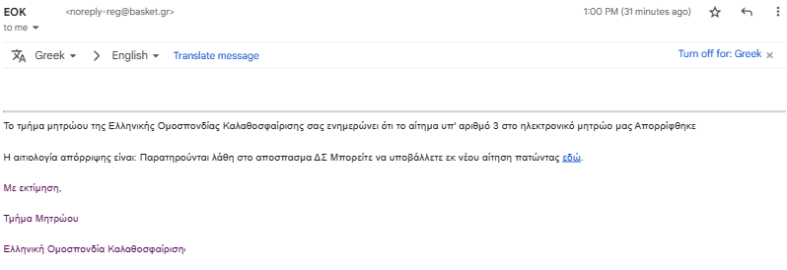
Εικόνα 9: Απόρριψη αιτήματος από νομική υπηρεσία

2. Επανυποβολή αποσπάσματος πρακτικού Δ.Σ περί εκπροσώπησης στην Γενική Συνέλευση

Σε περίπτωση που θέλετε να διορθώσετε οτιδήποτε στο απόσπασμα πρακτικού εκπροσώπησης στην Γενική Συνέλευση και το οποίο έχετε ήδη υποβάλει, δίνεται η δυνατότητα να προχωρήσετε στην ακύρωση της ήδη υποβληθείσας αίτησης και ακολούθως να υποβάλλετε εκ νέου αίτηση με την εξής διαδικασία:
Α) Εφόσον πρώτα αυθεντικοποιηθείτε επιτυχώς (κάνοντας χρήση του λογαριασμού taxisnet του σωματείου σας) επιλέξτε από την αρχική οθόνη της εφαρμογής, το κουμπί «Αιτήσεις» (εικόνα 10).
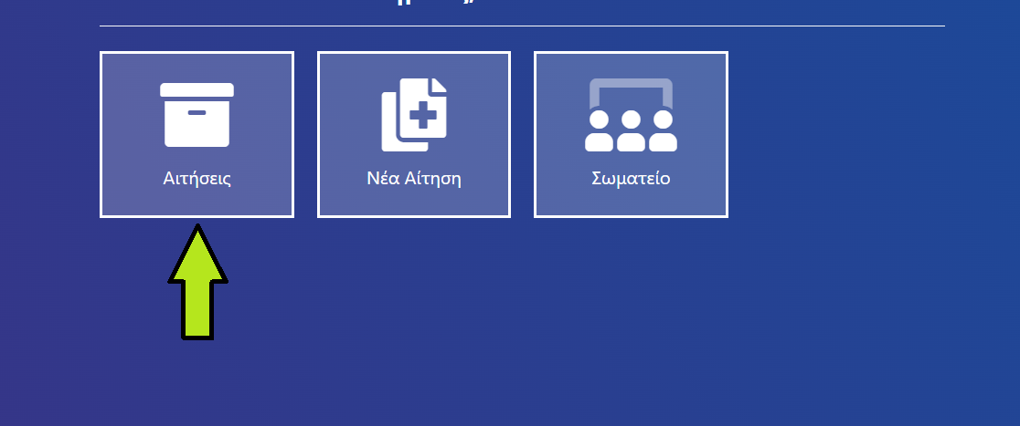
Εικόνα 10: Εύρεση ήδη υποβληθείσας αίτησης
Β) Μόλις εντοπίσετε την αίτηση «Δήλωση νομιμού εκπροσώπου για ΓΣ», επιλέξτε to κουμπί “Λεπτομέρειες”(εικόνα 11).
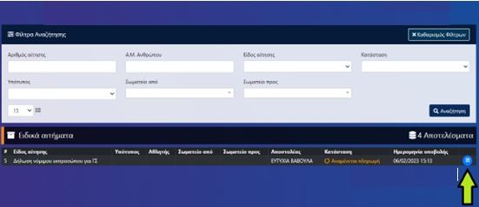
Εικόνα 11: Προβολή λεπτομερειών αιτήματος

Γ) Για να προχωρήσετέ στην ακύρωση του αιτήματος, πατήστε το κουμπί «Ακύρωση» (εικόνα 12) . Στη συνέχεια, ακολουθείστε τις οδηγίες της ενότητας «Κατάθεση πρακτικού εκπροσώπησης στην Γενική Συνέλευση» για να καταθέσετε εκ νέου απόσπασμα πρακτικού εκπροσώπησης στην Γενική Συνέλευση.

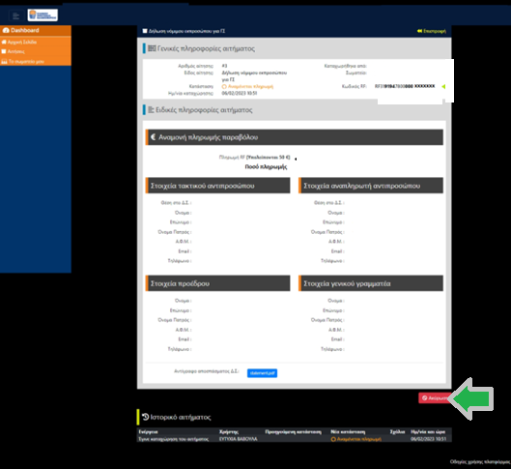
Εικόνα 12: Ακύρωση αιτήματος

